Hojas de trabajo vocal A – cuadernillo 1



Coloca fichas de colores en los círculos de la letra A.

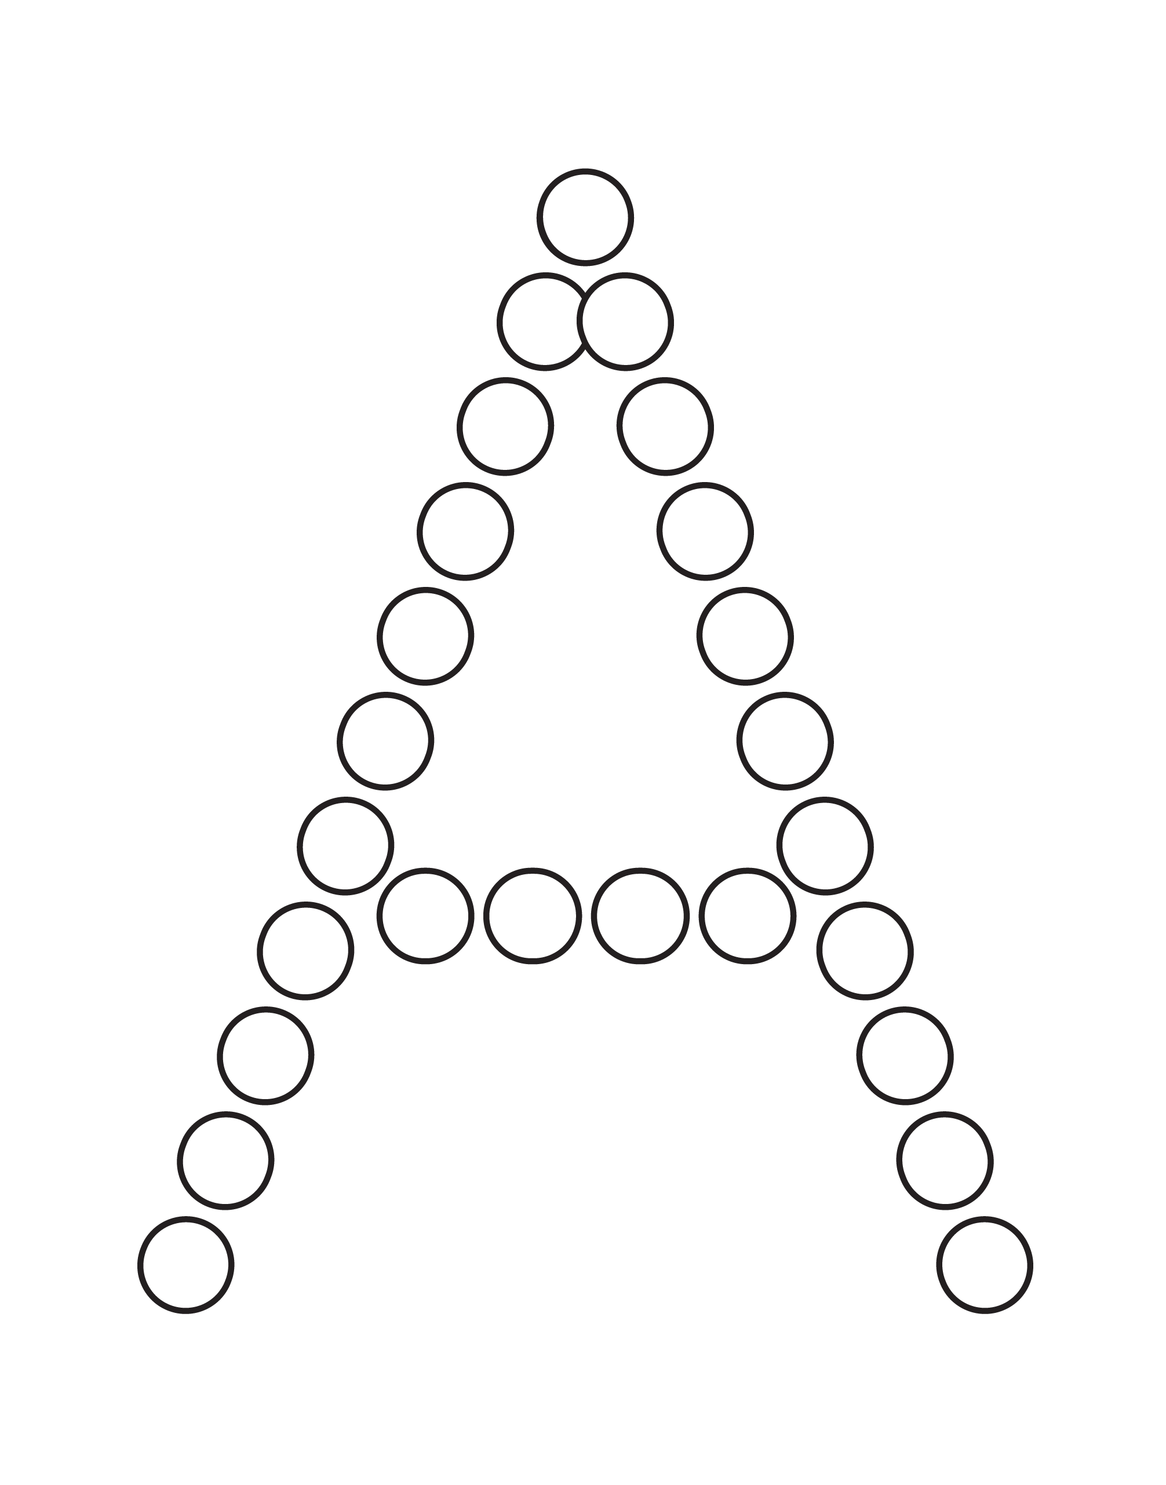

Coloca fichas de colores en los círculos de la letra a.

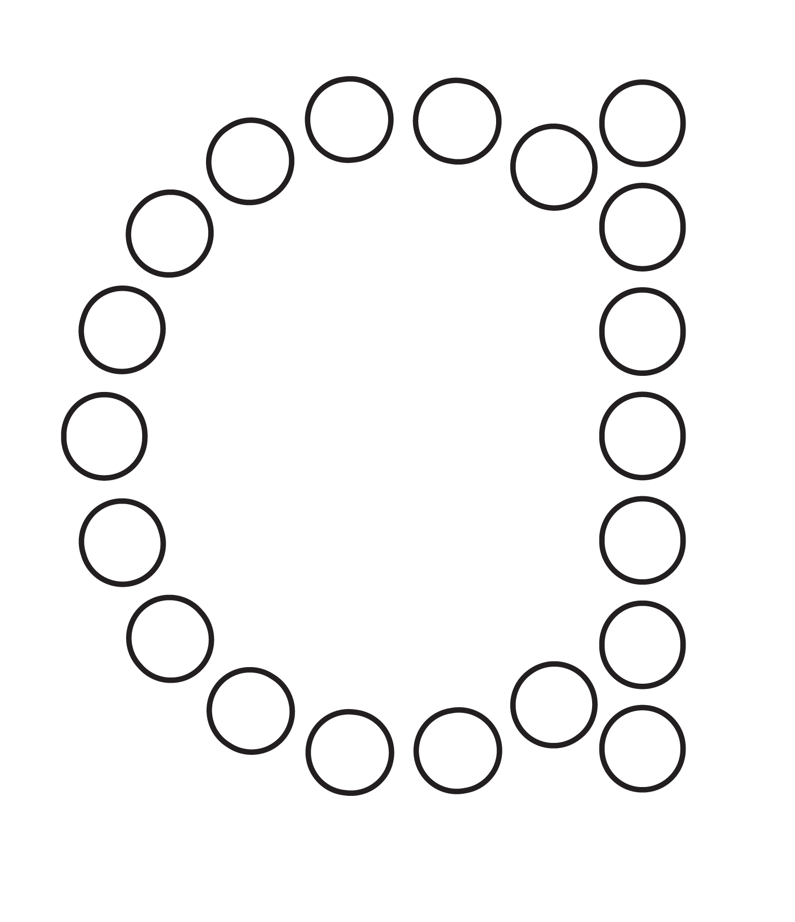

Colorea de libremente.

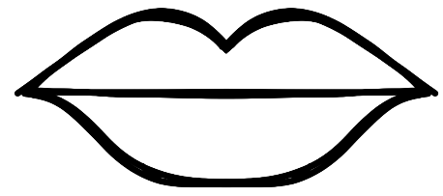

Colorea, recorta y pega.







Repasa la letra a con rotuladores de diferentes colores.

Repasa la letra a con rotuladores de diferentes colores.

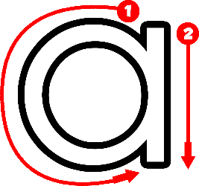Repasa el trazo y colorea los círculos con la letra a.



a

a

a



a



a



a

a

Colorea los círculos con la letra a de color azul.

a

a

a

a

A

A

a

A

A

A

A

a

A

A

a

a

a

A

A

A

A

A

a

a

a

a

a